T.C. SİNOP ÜNİVERSİTESİ MÜHENDİSLİK FAKÜLTESİ
BİLGİSAYAR MÜHENDİSLİĞİ BÖLÜMÜ
İNTERNET TABANLI PROGRAMLAMA PROJESİ RAPORU

PROJE ADI: UpDate: Veri Odaklı Akıllı Eşleşme ve Sosyal Etkinlik Ekosistemi
HAZIRLAYAN: Muhammed Akyıldız
ÖĞRENCİ NO: [249205015]
TARİH: 27 Nisan 2026 1. Proje Özeti ve Vizyon
UpDate, modern web teknolojileri kullanılarak geliştirilmiş, kullanıcıların ilgi alanlarına göre birbirleriyle eşleşmesini ve etkinlikler üzerinden sosyalleşmesini sağlayan dinamik bir platformdur. Projenin temel amacı, karmaşık veri yapılarını (PostgreSQL) ve konteynerizasyon teknolojilerini (Docker) kullanarak ölçeklenebilir ve sürdürülebilir bir sistem mimarisi oluşturmaktır.
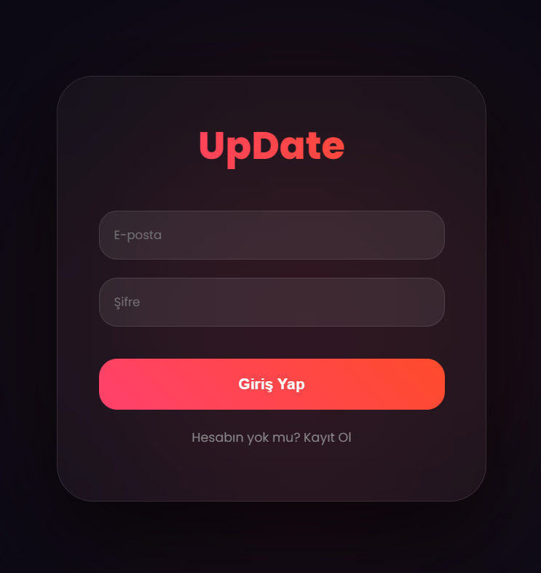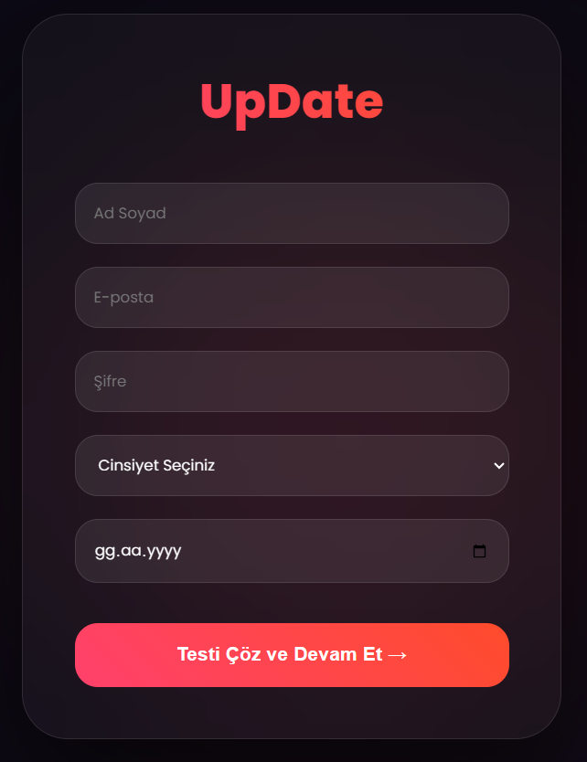

2. Teknik Mimari ve Teknoloji Yığını (Tech Stack)
Backend (Sunucu Tarafı)
- Çalışma Ortamı: Node.js.
- Mimari: RESTful API standartlarına uygun, modüler ve middleware destekli yapı.
- Giriş/Yetkilendirme: JWT (JSON Web Token) tabanlı güvenli oturum yönetimi.
- Jaccard Index Algoritması: Sadece hobi sayısını değil, ilgi alanlarının birbirine oranını hesaplayan matematiksel model.
- Swipe Mekaniği: Vanilla JS ile geliştirilen 3D kart animasyonları.
- Dockerize Mimari: docker-compose up komutuyla 5432 (DB) ve 5000 (App) portlarında anında kurulabilen yapı.

Kurulum ve Çalıştırma
- docker-compose up --build
- Uygulama: http://localhost:5000
- Veritabanı: PostgreSQL (Port: 5432)
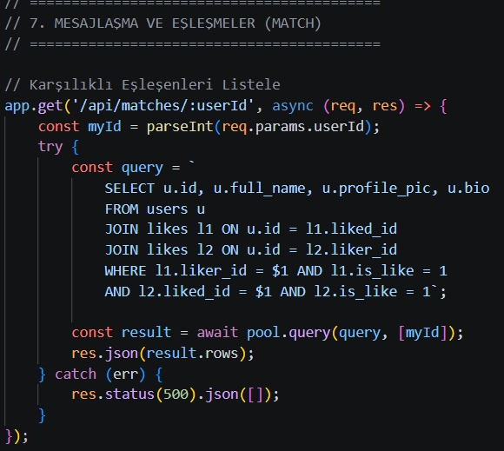

Frontend (Kullanıcı Arayüzü)
- Tasarım: HTML5, CSS3 ve JavaScript (Vanilla JS/Modern ES6+).
- Görsel Kimlik: "Nebula Purple" ve modern karanlık tema estetiği.
- Dinamizm: Fetch API kullanılarak asenkron veri alışverişi.
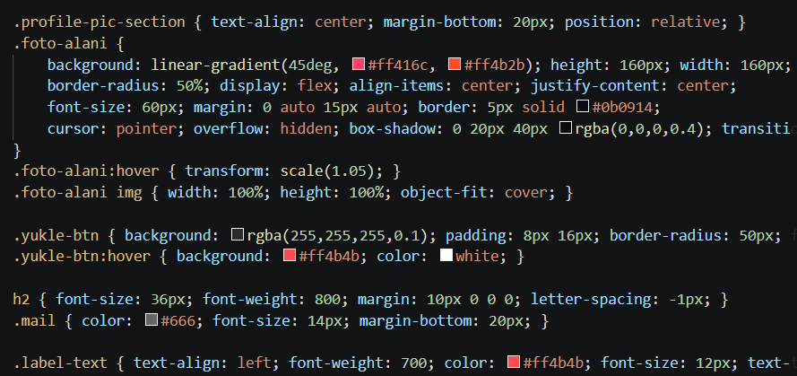

Database (Veri Yönetimi)
- Sistem: PostgreSQL (İlişkisel Veritabanı Yönetim Sistemi).
- Kurgu: Kullanıcı profilleri, ilgi alanları ve eşleşme tabloları arasında kurulan karmaşık JOIN yapıları.
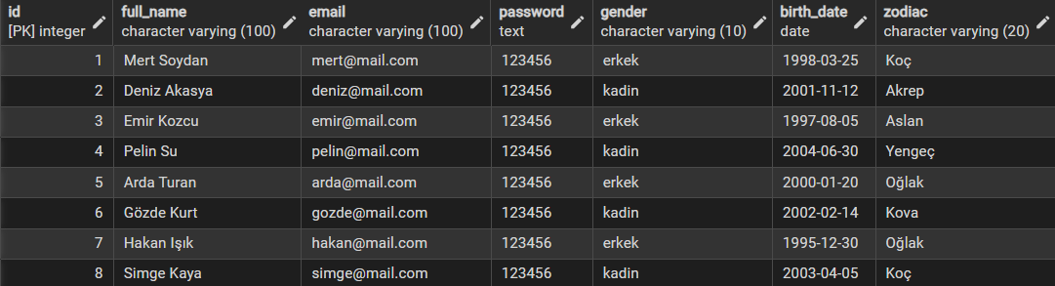
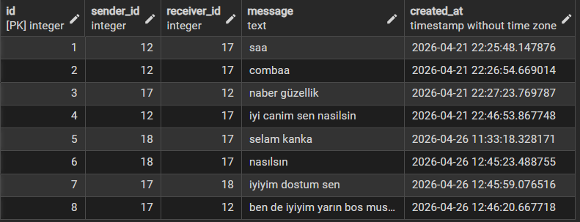

Varlık-İlişki (ER) Analizi
Sistemdeki veriler üç ana tabloda normalize edilmiştir:
SQL
CREATE TABLE users (
id SERIAL PRIMARY KEY,
full_name VARCHAR(100),
email VARCHAR(100) UNIQUE,
password TEXT,
gender VARCHAR(20),
birth_date DATE,
zodiac VARCHAR(50),
interests TEXT,
bio TEXT,
profile_pic TEXT
);

CREATE TABLE likes (
id SERIAL PRIMARY KEY,
liker_id INTEGER REFERENCES users(id) ON DELETE CASCADE,
liked_id INTEGER REFERENCES users(id) ON DELETE CASCADE,
is_like INTEGER DEFAULT 1
);

CREATE TABLE messages (
id SERIAL PRIMARY KEY,
sender_id INTEGER REFERENCES users(id) ON DELETE CASCADE,
receiver_id INTEGER REFERENCES users(id) ON DELETE CASCADE,
message TEXT,
created_at TIMESTAMP DEFAULT CURRENT_TIMESTAMP);

Fonksiyonel Özellikler
Dinamik Login/Register: Gerçek zamanlı doğrulama ve veritabanı senkronizasyonu.

Üye olurken seçilen sorular sayesinde algoritmamız üyeyi tanır ve küme olarak ortak seçilen cevapları % olarak hesaplayarak karşına çıkarır.
Hobi sayfasında da aynı şekilde ortak seçilenler hesaplanır.
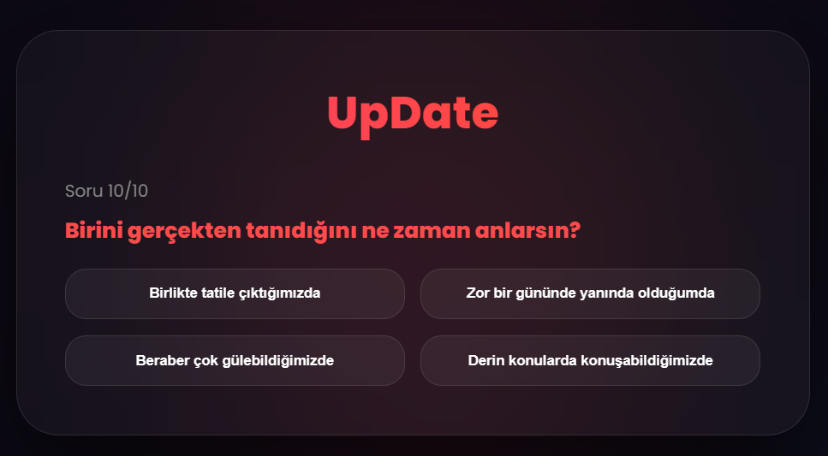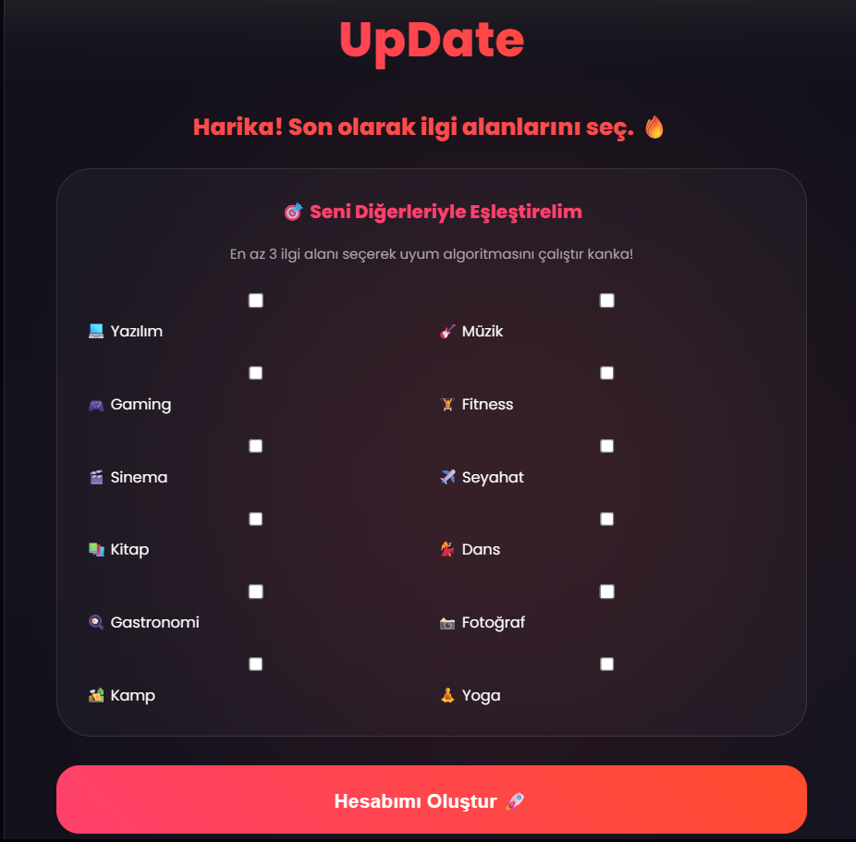

Akıllı Eşleşme: Veritabanı düzeyinde çalışan, ortak küme mantığına dayalı eşleşme sistemi.
Keşfet sayfasında ise görüldüğü gibi % uyum görünüyor , sağ üstte bulunan kutuda kadınlar isimli buton seçildiği için kadınlar görünüyor o şekilde de bir filtreleme sistemimiz var.
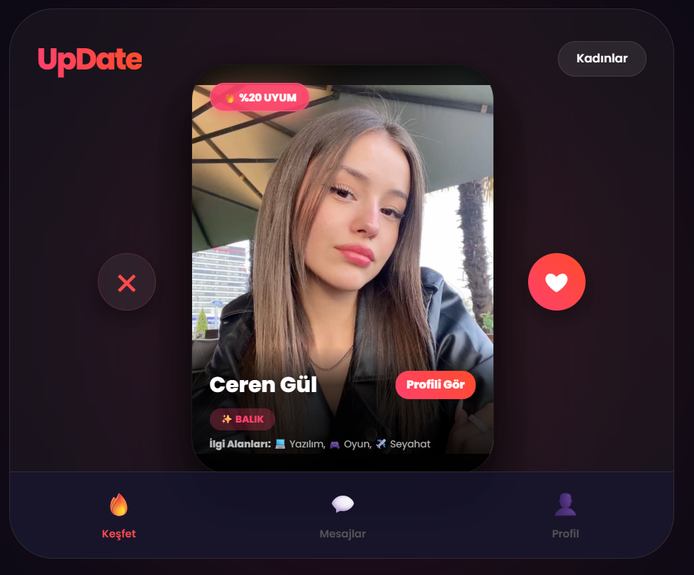
Profil Yönetimi: Kullanıcıların ilgi alanlarını ve kişisel bilgilerini güncelleyebildiği arayüz.
Profilim sayfasında bulunan fotograf değiştir isimli butona tıklandığında kullandığımız multer kütüphanesi sayesinde fotoğraf yükleyebiliyoruz. Hem de doğrudan veri tabanına değil bu şekilde daha akıcı devam ediyoruz bir dosyaya yükleyerek.
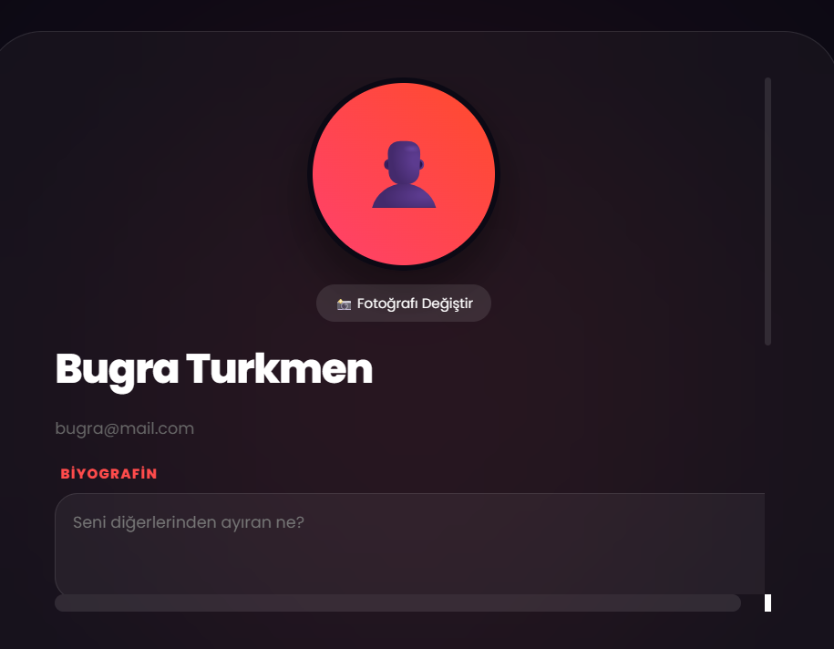
Mesajlaşma sayfasında ise sadece karşılıklı beğeni alan insanlar mesajlaşabilir.
Uygulamanın gerçekçiliğini artırarak her kullanıcının birbirine mesaj atmasını engelledim.
Örnek bir mesajlaşma sayfası:
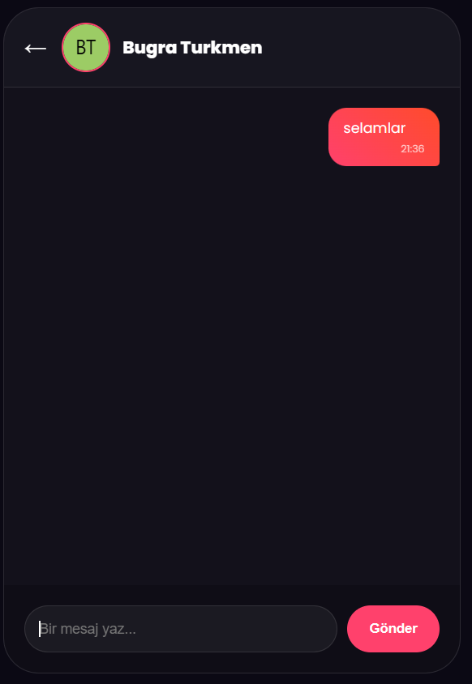

DevOps ve Dağıtım
- Dockerization: Veritabanı ve backend servisleri Docker konteynerleri üzerinde izole edilerek "bir kez yaz, her yerde çalıştır" prensibi uygulanmıştır.
- Versiyon Kontrol: Git ve GitHub entegrasyonu.
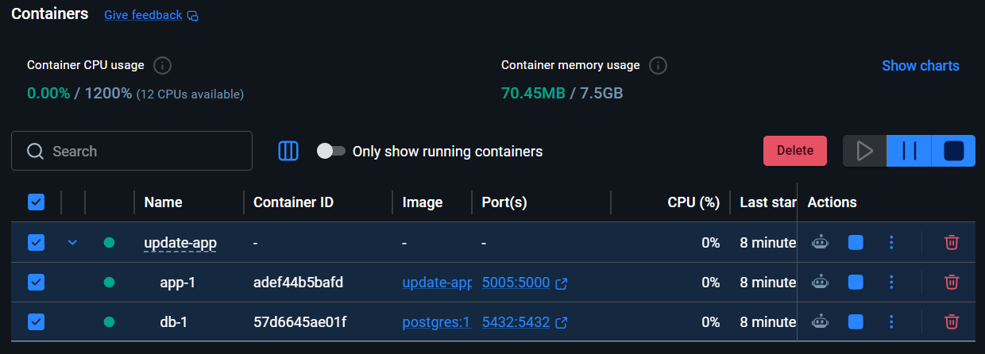
3. Öne Çıkan Mühendislik Detayları
3.1. Veritabanı Normalizasyonu
Veritabanı tasarımı 3NF (Third Normal Form) kurallarına uygun olarak normalize edilmiştir. Bu sayede veri tekrarı önlenmiş ve sorgu performansı optimize edilmiştir. Özellikle "eşleşme algoritması" için geliştirilen SQL sorguları, kullanıcıların ortak ilgi alanlarını milisaniyeler içinde analiz etmektedir.
3.2. Güvenlik Katmanı
- Sızıntı Kontrolü: Proje geliştirme sürecinde GitHub üzerinden yüksek entropili sırlar (secret secrets) GitGuardian gibi araçlarla izlenerek güvenlik zafiyetleri önceden tespit edilmiştir.

4. Sonuç
UpDate, bir mühendislik öğrencisinin modern yazılım geliştirme yaşam döngüsüne (SDLC) hakimiyetini kanıtlayan bir projedir. Konteynır mimarisinden veritabanı optimizasyonuna kadar her aşama, akademik disiplin ve endüstri standartları gözetilerek tamamlanmıştır.

